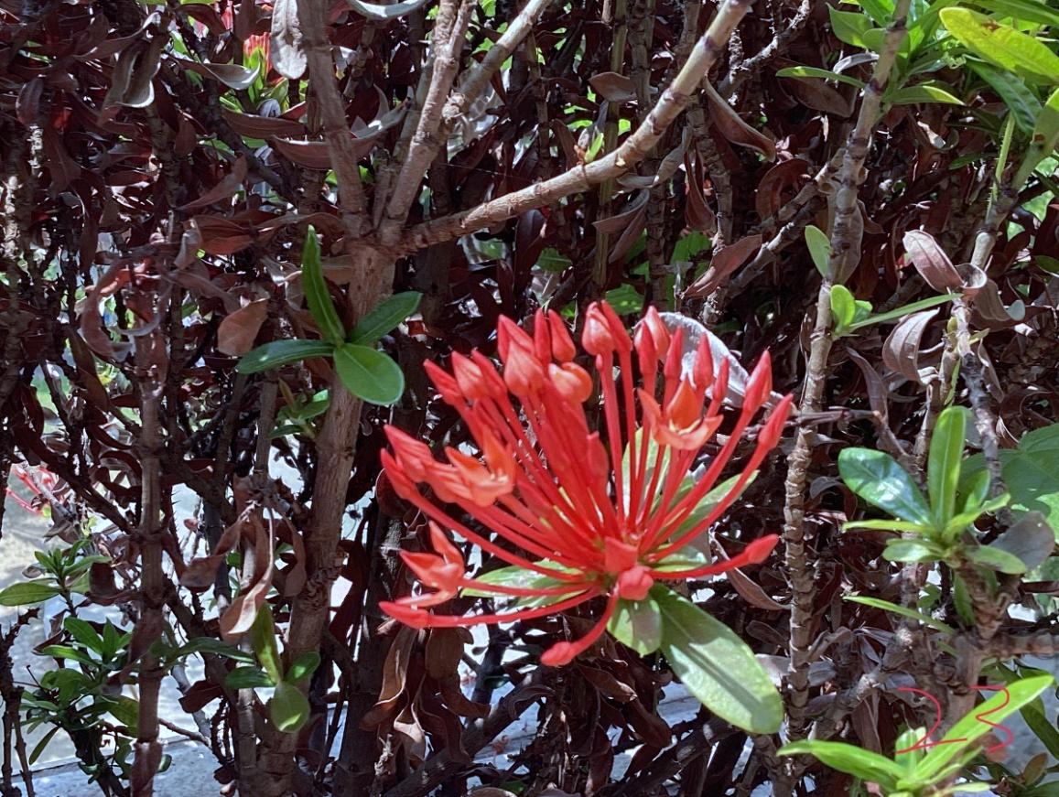

可愛的小花燈

她美麗的樣子讓我忍不住拍下這小花朵，

她帶給我美麗又舒服的感覺，

她就像一個開心笑著的美麗小女孩，可愛極了！

我希望看到這張照片的人也有和我一樣的感覺。

張簡又蓁 | 花現大目降 | 20230529